System sterowania X20 firmy B&R otrzymał certyfikaty ATEX i HazLoc
Kontrola w strefie 2
Sterowniki serii X20 posiadają teraz certyfikat ATEX i HazLoc dla stref zagrożonych wybuchem w strefie 2. Sterowniki te mogą zostać użyte w miejscach, w których występowanie atmosfer wybuchowych może pojawić się sporadycznie w wyniku awarii.
Tego typu certyfikaty wymagane są np. w zakładach produkujących butelki dla wysokoprocentowych alkoholi, spirytusu i środków czystości. Wyposażenie związane branżą grzewczą i klimatyzacyjną również objete jest dyrektywą Unii Europejskiej ATEX lub standardem ANSI/ISA 12.12.01-2007 obowiązującym w USA. Dotyczy to również szerokiej gamy różnych zastosowań w przemyśle chemicznym czy famaceutycznym.

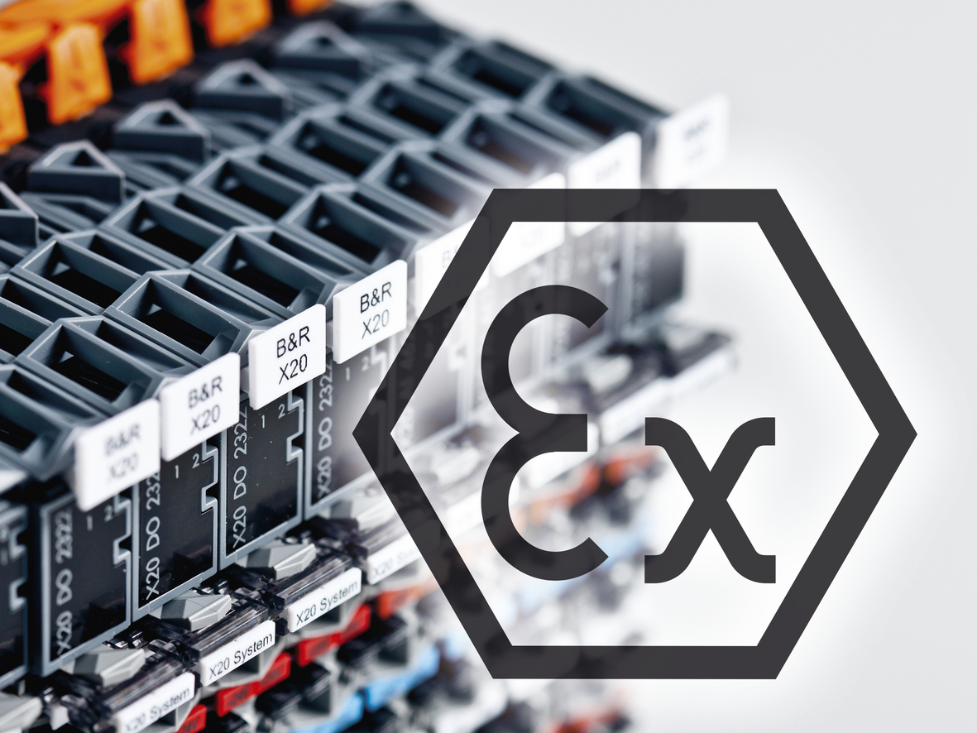
Moduły X20 posiadają certyfikat zgodny z dyrektywą ATEX w strefach, gdzie występowanie atmosfer wybuchowych jest prawdopodobne.

O firmie B&R
B&R to innowacyjna firma z branży automatyzacji z siedzibą w Austrii i przedstawicielstwami na całym świecie. Od 6 lipca 2017 B&R stała się jednostką biznesową Grupy ABB. Jako globalny lider w automatyce przemysłowej, B&R łączy najnowocześniejsze technologie z kunsztem inżynieryjnym, oferując klientom z praktycznie każdej branży kompleksowe rozwiązania z zakresu automatyki maszyn i automatyki zakładowej, sterowania napędami, interfejsów HMI oraz zintegrowanej technologii bezpieczeństwa. Dzięki standardom komunikacji przemysłowej IoT, takim jak OPC UA, POWERLINK i openSAFETY, a także z wydajnym środowiskiem programistycznym Automation Studio, B&R nieustannie przedefiniowuje przyszłość technologii automatyzacji. Duch innowacyjności, który prowadzi B&R na szczyt przemysłowej automatyzacji, jest wzmacniany zamiłowaniem do upraszczania procesów i wyprzedzania oczekiwań klientów.
Aby uzyskać więcej informacji odwiedź stronę www.br-automation.com

